varR equ 30h

org 00h

jmp main

org 30h

**main:**

mov varR, #0

;активация кнопок

mov p1, #0

mov p2, #0ffh

mov p3, #03h

**loop:**

jb p3.0, default

jb p3.1, sswapp

jb p3.2, input

jmp loop

**default:**

jb p3.0, $

mov p1, #0

mov varR, #0

jmp loop

**sswapp:**

jb p3.1, $

mov a, varR

swap a

mov varR, a

mov p1, #0

mov p1, a

jmp loop

**input:**

jb p3.2, $

mov a, p2

mov varR, a

mov p1, a

jmp loop

sjmp $

**end**

Рисунок 1 – Листинг программы

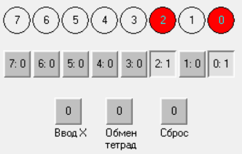

Рисунок 2 – Окружение микроконтроллера при вводе числа

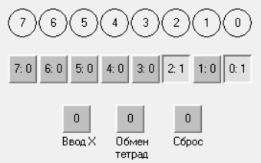

Рисунок 3 – Работа кнопки сброс в 0

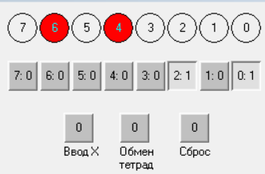

Рисунок 4 – Работа кнопки обмена тетрадами